VERKEERSBESLUIT 2019-03 REALISEREN OPLAADPUNT VOOR ELEKTRISCHE VOERTUIGEN, WITBOL, VLIJMEN, GEMEENTE HEUSDEN | 
Ons kenmerk: 581960
Datum besluit: 26-02-2019
Burgemeester en Wethouders van de gemeente Heusden,
Gelet op:
- artikel 18, lid 1 onder d van de Wegenverkeerswet 1994 (hierna: WVW 1994) ingevolge verkeersbesluiten worden genomen door burgemeester en wethouders voor zover zij betreffen het verkeer op wegen, welke niet in beheer zijn bij het Rijk, de provincie of een waterschap;
- artikel 15, lid 1 van de WVW 1994, ingevolge de plaatsing of verwijdering van de bij algemene maatregel van bestuur aangewezen verkeerstekens en onderborden, voor zover daarvoor een gebod of verbod ontstaat geschiedt krachtens een verkeersbesluit;
- artikel 12 van het Besluit Administratieve Bepalingen inzake het Wegverkeer.
Overwegende dat:
- de Witbol is gelegen binnen de bebouwde kom van Vlijmen en in beheer en eigendom is bij de gemeente Heusden;
- bij de ontwikkeling van nieuwbouwwijk De Grassen is uitgegaan van de plaatsing van een elektrisch laadpunt in de omgeving van de Witbol;
- de plaatsing van de oplaadpaal is beoogd in een langsparkeerstrook in de Witbol;
- bij de ontwikkeling van de woningen aan de Witbol rekening is gehouden met het toewijzen van twee parkeerplaatsen voor exclusief gebruik door opladende elektrische voertuigen;
- in de directe omgeving van de Witbol voldoende alternatieve parkeergelegenheid is waardoor andere parkeerders niet noemenswaardig worden benadeeld door het exclusief toewijzen van een parkeerplaats aan elektrische voertuigen;
- het beschikbaar stellen van een openbare parkeerplaats ten gunste van een selecte groep gebruikers vanwege de vele voordelen acceptabel wordt geacht en gezien het bovenstaande niet direct leidt tot nadelige gevolgen voor overige weggebruikers;
- de realisatie van een oplaadpunt bijdraagt aan het voorkomen of beperken van door het verkeer veroorzaakte gevolgen voor de luchtkwaliteit, het milieu en het bevorderen van doelmatig en zuinig energiegebruik;
- de voorgestelde verkeersmaatregelen door middel van verkeersborden kenbaar worden gemaakt aan de weggebruiker;
- het college van burgemeester en wethouders, overeenkomstig artikel 18, lid 1 onder d van de WVW 1994, het bevoegd gezag is voor het nemen van dit verkeersbesluit en dat deze bevoegdheid op grond van de mandaatregeling Heusden 2007, bij besluit van 28 april 2008, is gemandateerd aan de behandeld ambtenaar;
- er overeenkomstig artikel 24 van het Besluit administratieve bepalingen inzake het wegverkeer (BABW) advies is gevraagd aan de politie Brabant-Noord, district Meijerij en de politie aangeeft
- geen bezwaar te hebben tegen onderhavig besluit.
Belangenafweging:
Het belang van de weggebruikers is afgewogen tegen het algemene belang van het waarborgen van de verkeersveiligheid, de bereikbaarheid en de doorgang van het verkeer. Genoemde maatregel strekt tot het verzekeren van de veiligheid op de weg en het waarborgen en de bruikbaarheid daarvan.
nemen gelet op het voorgaande, het volgende

BESLUIT
Twee parkeervakken in de Witbol in Vlijmen aan te wijzen als parkeergelegenheid welke enkel gebruikt mag worden voor het opladen van elektrische voertuigen, door het aanbrengen van een bord model E04 van bijlage 1 van het RVV1990 voorzien van een onderbord ‘opladen elektrische voertuigen’ en een onderbord OB504 gericht op het parkeervak waar deze regeling voor geldt.
Een en ander uit te voeren conform bijlage met tekeningnummer: VB2019-03 bijlage.
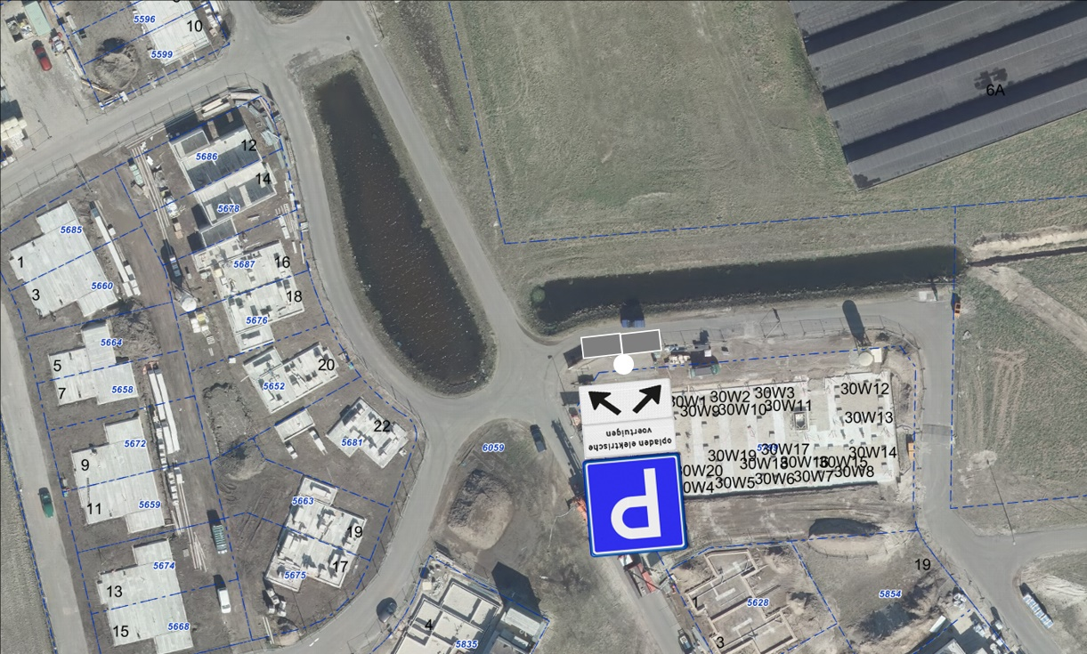
VB2019-03 bijlage

Vlijmen, 26 februari 2019

Namens het college van Heusden,
Team Beleid en Beheer openbare Ruimte

Ing. H. Rompen

Mededelingen
Bezwaar- of beroepsclausule
Bent u het niet eens met dit besluit? Dan kunt u hiertegen schriftelijk en binnen zes weken na de publicatiedatum van dit besluit bij de gemeente Heusden een bezwaarschrift indienen (Postbus 41, 5250 AA Vlijmen). Wilt u het bezwaarschrift ondertekenen en ervoor zorgen dat het in ieder geval de volgende gegevens bevat: Uw naam en adres; De datum; Een omschrijving (of een kopie) van het besluit waartegen u bezwaar maakt; Argumenten voor het bezwaar. U kunt uw bezwaarschrift ook digitaal indienen. Kijk hiervoor op www.heusden.nl/Digitale_balie/E_formulieren. Hiervoor heeft u wel een elektronische handtekening (DigiD) nodig.
Naast het bezwaarschrift kunt u bij de Rechtbank een voorlopige voorziening en/of schorsing van het besluit vragen. Zo kunt u in een dringend geval, in afwachting van de beslissing op het bezwaarschrift, voorlopig mogelijk nadelige gevolgen van het besluit voorkomen. Een verzoek kunt u doen via http://loket.rechtspraak.nl/bestuursrecht; ook hiervoor heeft u een elektronische handtekening (DigiD) nodig. Schriftelijk kan ook en wel bij de Voorzieningenrechter van de Rechtbank Oost-Brabant, Sector Bestuursrecht, Postbus 90125, 5200 MA ’s-Hertogenbosch.

